**64-ный Синтез Изначально Вышестоящего Отца:**

**Синтез Учителя Изначально Вышестоящего Отца: Четвёртый курс Синтеза**

**Изначально Вышестоящего Отца**

**Пятьдесят первый Синтез Изначально Вышестоящего Отца**

**Головерсум Отца-человек-субъекта. До-ИВДИВО Метагалактики Бытия Человек-Посвящённого Изначально Вышестоящего Отца.**

**Изначально Вышестоящий Отец**

**960/448 Изначально Вышестоящий Аватар Синтеза Изначально Вышестоящего Отца Кут Хуми Синтез Синтеза Изначально Вышестоящего Отца**

947/435. Изначально Вышестоящий Аватар Синтеза Изначально Вышестоящего Отца Александр Синтез Вершения Изначально Вышестоящего Отца

Октавно-Метагалактическо-Планетарный ИВДИВО-Энергопотенциал Отец-Человек-Субъекта Изначально Вышестоящего Отца

435. 51. головерсум Отец-человек-землянина

883/371. Изначально Вышестоящий Аватар Синтеза Изначально Вышестоящего Отца Борислав Синтез Голоники Изначально Вышестоящего Отца

Октавно-Метагалактическо-Планетарное ИВДИВО-Управление Голонического тела ИВО

371. 51. голоническое тело Отец-человек-землянина

819/307. Изначально Вышестоящий Аватар Синтеза Изначально Вышестоящего Отца Андрис Синтез ИВДИВО-Тела Вершения Изначально Вышестоящего Отца

Октавно-Метагалактическо-Планетарное ИВДИВО-Управление ИВДИВО-Тела Вершения ИВО

307. ИВДИВО-тело вершения Отец-человек-землянина

755/243. Изначально Вышестоящий Аватар Синтеза Изначально Вышестоящего Отца Отец-Человек-Землянина Изначально Вышестоящего Отца До-ИВДИВО Метагалактики Бытия Человек-Посвящённого Изначально Вышестоящего Отца Синтез Тела Отец-Человек-Землянина Изначально Вышестоящего Отца До-ИВДИВО Метагалактики Бытия Человек-Посвящённого Изначально Вышестоящего Отца

Октавно-Метагалактическо-Планетарное ИВДИВО-Управление Синтез Тела Отец-Человек-Землянина Изначально Вышестоящего Отца До-ИВДИВО Метагалактики Бытия Человек-Посвящённого Изначально Вышестоящего Отца

243. 51. тело Отец-человек-землянина До-ИВДИВО Метагалактики Бытия Человек-Посвящённого

691/179. Изначально Вышестоящая Аватаресса Синтеза Изначально Вышестоящего Отца Тамила Синтез Праголоверсума Изначально Вышестоящего Отца

Октавно-Метагалактическо-Планетарный ИВДИВО-Отдел Вершения Изначально Вышестоящего Отца

179. 51. праголоверсум Отец-человек-землянина

627/115. Изначально Вышестоящая Аватаресса Синтеза Изначально Вышестоящего Отца Генриетта Синтез Праголонического тела Изначально Вышестоящего Отца

Октавно-Метагалактическо-Планетарный ИВДИВО-Отдел Голоники Изначально Вышестоящего Отца

115. 51. праголоническое тело Отец-человек-землянина

563/051. Изначально Вышестоящая Аватаресса Синтеза Изначально Вышестоящего Отца Анжела Синтез ИВДИВО-Тела Правершения Изначально Вышестоящего Отца

Октавно-Метагалактическо-Планетарный ИВДИВО-Отдел Правершения ИВО

051. ИВДИВО-тело правершения Отец-человек-землянина

**Краткое содержание**

**18-19.11.2023**

**1 день 1 часть**

**00.00.00** Об изменениях в команде. Команда хорошо активировалась за 2 месяца.

**00.10.00** Об организации Октавно-Метагалактическо-Планетарный ИВДИВО-Энергопотенциал Изначально Вышестоящего Отца.

Энергопотенциал – энергия плюс потенциал, который мы накапливаем.

ИВДИВО Энергопотенциал - это не только о валюте, о потенциале Человека, Человечества, это об Энергии, применении, пользовании каждым из нас.

**00.20.00** Изначально Вышестоящий Аватар Синтеза Александр. Он поддерживает банковские системы, экономику России.

Есть ИВДИВО Энергопотенциал который отвечает за территорию Дагестана, РФ.

Энергопотенциал очень конкретен, важна масштабность, территориальность, конкретика.

По экономике Россия на 5 месте, по количеству вооружения на 1 месте.

**00.34.00** Для чего делают оружие? – фактор сдерживания.

Что нам дают архетипы? Добавляют свой потенциал и чем больше архетипов, которые мы проходим - это даёт возможность вырасти потенциалом.

**00.45.00** Головерсум.

Весь мир состоит из голограмм. У нас есть голографическая реальность, которую можно протестировать, просчитать. Голографическая реальность – это Голоническая материя, которая строится голограммами, картинами.

Пласты истории записаны в Голонике.

Когда прочитали книгу – в голове формируются картины – голограммы. Если читали и запомнили картинку, то работает головерсум. Он способен запоминать картинки.

Вы увидели, записалась голограмма и вы можете восстановить.

Наше зрение формирует картины, мы видим картинами.

Головерусм находится внутри головы и сопрягается с работой головного мозга. Это единственная Часть, которая расширяет картины. Если хорошо развит головерсум – зрение падать не будет. Человек может компенсировать, усилить качество зрения при хорошем качестве головерсума.

Мужчины воспринимают картины знаками, конкретными символичными записями (конкретно, деловито, костюм); женщины – через образы, мелкие детали. Женщины склонны к голографичности. У мужчин запоминаются действия, а у женщин - образ.

Огонь Вершения нас подводит к грамотному ведению Энергопотенциала.

Головерсум способен наш Энергопотенциал перестроить, преобразить.

**01.26.00 – 02.07.00 Практика №1. Переход в 46, 47 архетип.**

Изначально Вышестоящий Аватар Синтеза Александр развивает Будд.

В 47 архетипе здания будут накручивать ракурсом сверхпассионарности, образования. Вы будете получать бешенный заряд энергии, плюс потенциал и сверхпассионарность.

**02.18.00** Об инструментах зданий. Их стяжать самостоятельно.

У вас остаётся 10 зданий – 5 в Метагалактиках и 5 в Октавах.

За этот месяц сдать Энергопотенциал по 8 зданиям, не разово, уточнить у Кут Хуми как сдавать, дробить сумму Энергопотенциала чтобы усвоить.

**02.24.00 – 02.48.00** **Практика №2. Перевод зданий.**

1. **день 2 часть**

**00.00.00** Мы пойдём по стяжанию Частей снизу вверх.

**00.10.00** Знания книг формируют силу на территории и «знание – сила!».

Каждая страница переплавляет записи.

ИВДИВО – тело Вершения, Аватар Синтеза Андрес.

ИВДИВО – тело Правершения, Аватаресса Синтеза Анжела.

ИВДИВО – тело Вершения Огнём Вершения принимает верное решение.

Бывают поступки, которые меняют твою жизнь.

ИВДИВО – тело Вершения, Аватаресса Синтеза Анжела говорит – когда оно есть у подростков, детей – он никогда не выберет то, что нарушает его жизнь. Это тело может остановить какой-то решающий момент. Останавливает на грани и помогает сделать правильный выбор.

Узлы вершения.

Правильными действиями мы копим потенциал, чем больше правильных действий – тем больше потенциал.

Сомнения разрушают части. Внутренний мир, деградация Частей.

Качели хороший/плохой. Если ты считаешь себя плохим – ты перешёл в гордыню самоуничижения.

Полюби Отца, потом себя Отцом, потом Отцом других.

Именно в жертвенности развивается Энергопотенциал.

Давать или не давать решать самим или у Аватаров Синтеза спросить.

**00.50.00** Весь Энергопотенциал, который вы вносите в ИВДИВО, он разворачивается потом для вас условиями (скидка, хорошие люди, развитие внутреннего мира, Частей).

Если не сдаём Энергопотенциал, то вы начинаете жить не потенциалом ИВДИВО, а живём кармическими особенностями, узлы вскрываются.

Мы внесли Энергопотенциал и нам это дано, нас замечает ИВДИВО, начинает нас замечать, развивает Части.

**00.55.00** Как вы тренируете Части? За вас это делает ИВДИВО, когда вы вносите Энергопотенциал.

Для ИВДИВО наш масштаб – крошечка, но как только вы внесли Энергопотенциал – он начинает тренировать все Части, которые мы когда-то стяжали.

Стянуть сами по себе без поддержки условия ИВДИВО можно, если вы прошли 64 Синтеза.

**01.04.00 – 01.30.00 Практика № 3. Стяжание ИВДИВО – тела Правершения у Аватарессы Синтеза Анжелы 51 архетипа.**

**01.32.00 – 01.50.00 Практика № 4. Стяжание ИВДИВО – тела Вершения у Аватара Синтеза Андриса.**

**01.40** в практике описание Аватара Синтеза.

**01.57** Голоническое тело.

Голоническое тело формирует разные образы, голограммы. Определяет где голограмма, а где иллюзия или реальная материя. Это тело для этого нужно.

**02.06.00 – 02.15.00 Практика №5. Стяжание Праголонического тела.**

Иногда болезнь поддерживается некорректными голограммами. Голоническое тело сжигает голограммы и матрицы болезни. Надо спрашивать о них и сжигать голограмму болезни.

**02.17.00 – 02.23.00 Практика №6. Стяжание Голонического тела, ночного обучения.**

**2 день 3 часть**

**00.00.00** Итоги ночного обучения.

**00.03.00** На Школах и Синтезе мы время уделяем себе, обучаясь у ИВО и Аватаров Синтеза. После Синтеза требования с нас, мы должны отдавать, исполнять. Ответственность и дисциплинированность, умение планировать, наши должностные Полномочия. Важно быть востребованным.

**00.06.00** Погружение идёт для проработки, саморазвития, самодостижение, Синтез нас развивает, Школа требует самостоятельности и тренировок. На Синтезе нас развивают, а не мы сами.

**00.13.00** В ночной подготовке вышли в 47 архетип. В самостоятельной работе научиться выходить в 47 архетип, тренироваться, концентрировать, образовываться огнеобразным рядом 47 архетипа.

**00.18.00** Выходить в здания по архетипам, отдельно по Метагалактикам и отдельно по Октавам.

**00.20.00** Ночью была тренировка с инструментами, фиксация огнеобразов на физику. Сегодня работа с Книгой Энергопотенциала и Энергопотенциалом.

Мы часто принимаем решения без Отца и Аватаров Синтеза. 95% решений мы принимаем без них. У Аватара Синтеза Александра, ИВАС Кут Хуми, Аватара Синтеза Себастьяна надо спрашивать, надо обращаться при принятии решений. Аватар Синтеза Александр может рекомендовать пользоваться Книгой ЭП и Самим ЭП.

**00.24.00** Здоровье – это потенциал.

**00.27.00** Огне-, духо-, светопотенциал. Хватает ли духа держать баланс.

**00.37.00** Неотчуждённость служения – это тоже потенциал. Пример: День Красоты зафиксировали после проведения встречи с посетителями торгового центра.

**00.44.00** Пример включения Видения после приезда на поезде на 2 часа проработки Синтеза.

Видение включилось после жертвы ЭП и времени в том числе. Жертва – Неотчуждённость. Жизнь Отцом – рост Энергопотенциала.

**00.47.00** Ночное обучение выводило из аскетизма жизни, Надо работать. Пример ИВАС Кут Хуми и Фаинь в одном из воплощений очень много работали, пекли хлеб, держали рынок, обеспечивали людей необходимым. Надо крутиться, чтоб рос Энергопотенциал. Только служа другим, растёт ЭП. Служение работой, бытом.

У ИВАС Александра доработать, зачем мы работаем, в чём развитие других этой деятельностью.

**01.13.00** **Потенциал жизни ИВО каждым из нас:**

**1. Неотчуждённость.**

**2. Жертвенность жизни.**

**3. Бытие Отцом.**

Нужно уметь отчуждаться там, где это нужно, не преступая внутреннего достоинства и служения честно. Честь и Честность деятельности.

**01.18.00** **8-рица направлений Энергопотенциала**:

Организованность, Реализованность, Дееспособность, Планирование,

Образ Отца ИВО, Голограмма ИВО, Вера ИВО, Знание ИВО.

**01.22.00-02.06.00** **Практика №7** **Итоги ночного обучения. 8-рица направлений Энергопотенциала.**

**02.06.00** Комментарии после практики.

**02.14.00** Отработка - сделай по-другому. Правильно, корректно, честно. Выходом в архетипы масштабы отработок уменьшаются масштабом восхождений.

**02.19.00** Переходы по Октавам. Части базовые, цельные.

Внутри каждой Октавы 1024 архетипические Октавы, внутри каждой из которых 1024 Метагалактики. 1024x1024=1.048.576

**02.24.00** Во время практики, в зависимости от стяжаний, можно общаться с ИВО и ИВАС, можно советоваться, задавать вопросы по теме, советоваться.

Для Энергопотенциала важна Позиция Наблюдателя, кто ты есть в этой системе.

**00.32.00-02.59.00 Практика №8 Стяжание Частей 14 и 15 Октав.**

**03.00.00-03.14.00 Практика №9 Практика перевода Зданий в 15 Октаву/527 архетип ИВДИВО**

1. **день 4 часть**

**00.00.00** Подготовка к стяжанию Праголоверсума ИВО. ИВДИВО-Тело собирает

Частности. Головерсум обрабатывает, оперирует базой данных, которая у нас есть.

**00.02.00.** Майтрейя развивал Головерсум. Сейчас Экономику.

**00.10.00** Человечество не видит других сдвигов для развития, кроме войн. Изначально Вышестоящий Отец видит Путь развития Миром.

**00.29.00 Строение Головерсума**.

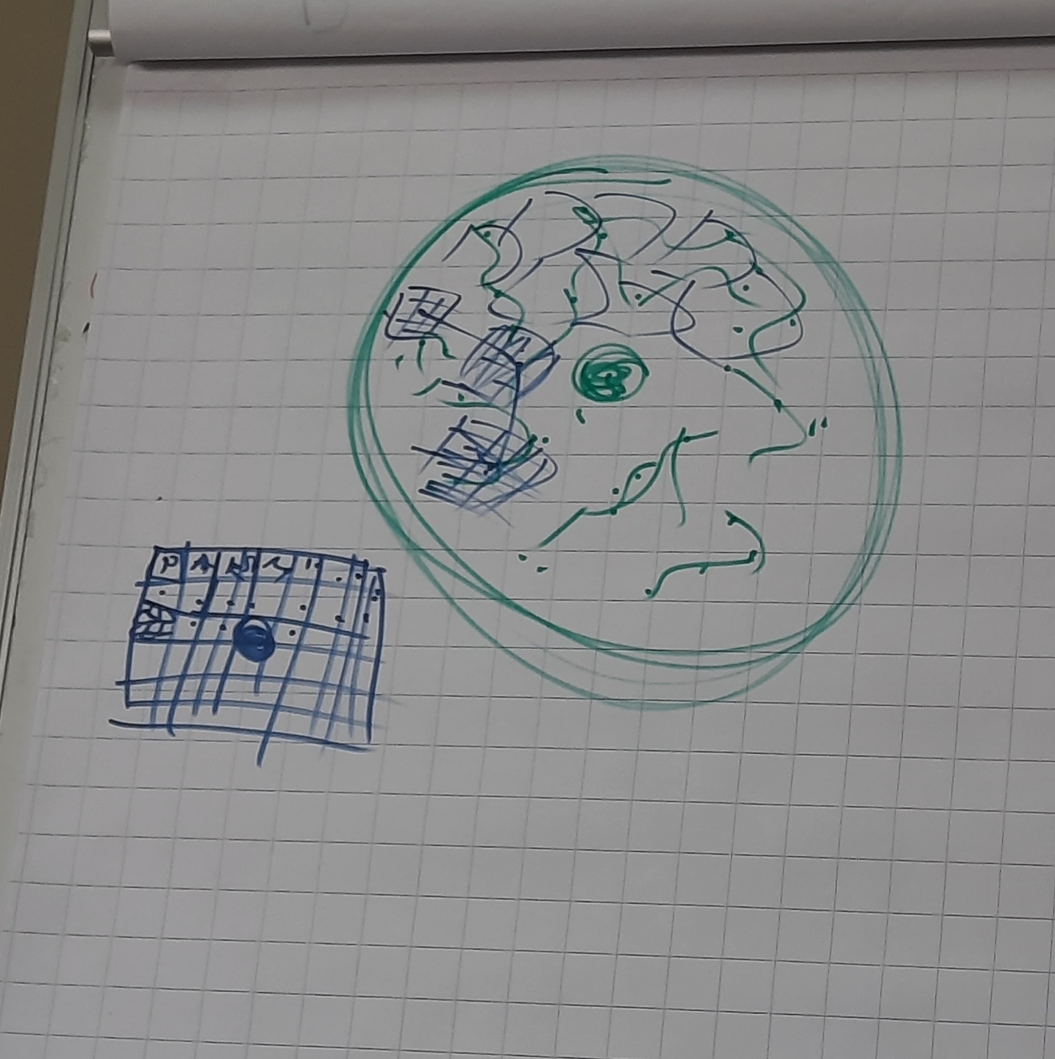

Головерсум находится в головном мозге. В центре Ядро. Головерсум заполнен ядрышками, между которыми бегают нейроны. Внутри Головерсума картинки, которые состоят из матриц-голограмм. Внутри каждой голограммы голографии. Головерсум генерирует эти голограммы и складывает миллионы картинок между собой. Головерсум анализирует, генерирует, координирует между собой, прогнозирует, что может быть, обрабатывая информацию.

**00.38.00** Головерсум запоминает картинки, как что исполнить проще, лучше. Управляет материей через цифру. Аватар Синтеза Александр математик.

Алфавит – управление Огнём.

Цифра, число – управление материей — это Головерсум.

ИВ Мать просчитывает всё в материи цифрой. Головерсум – Часть ИВ Матери. Инвентаризация – это Головерсум, материя любит счёт. Отсюда Энергопотенциал. Итоги подводит Головерсум.

**00.52.00-01.11.00 Практика№10 Стяжание Праголоверсума ИВО.**

Головерсум – диаграммы, таблицы, карты, схемы, матрицы, 3D-модели, конструкции зданий. Пример Храм в Мадриде астрально-эфирно-физический.

**01.13.00** Куда можно выходит в архетипах.

**01.15.00** Комментарии перед стяжанием Головерсума ИВО. В практике стимуляция роста энергопотенциальности, роста и развития 16-рицей ИВДИВО-реализации от Человека, Ману, Будды, Христа, Майтрейи, Теурга, Творца, Иерарха до Отца ИВО.

**01.18.00-01.46.00 Практика №11 Стяжание Головерсума ИВО.**

**01.50-00-01.59.00 Практика№ 12 Стяжание Тела Отец-Человек-Землянина Изначально Вышестоящего Отца До-ИВДИВО Метагалактики Бытия Человек-Посвящённого Изначально Вышестоящего Отца. 47 Архетипическая Метагалактика.**

**02.00.00-02.09.00 Практика №13 Стяжание потенциала архетипов: ЭП видов материи, типов материи, видов организации материи, архетипов материи.**

**02.10.00-02.22.00 Практика №14 Итоговая. Книга 51 Синтеза ИВО.**

**Стяжание 4 ИВДИВО-Метагалактического/4Метагалактического/4ИВДИВО-метапланетарного/4 Метапланетарного Творящего Синтеза/Навыки Синтеза Изначально Вышестоящего Отца.**

Набор: Аватаресса ИВО Октавно-метагалактическо-планетарной ИВДИВО-Высшей Школы Синтеза ИВО Аватара Синтеза Иосифа ИВАС Кут Хуми, Глава Совета Синтеза подразделения ИВДИВО 960 Архетипа ИВДИВО (448 архетипической Октавы) Аватара Синтеза Себастьяна Учительница Синтеза Зияудинова Светлана

Набор: Аватаресса ИВО Октавно-метагалактическо-планетарной ИВДИВО-Экономики Отец-Человек-Субъекта ИВО Аватара Синтеза Вильгельма ИВАС Кут Хуми, ИВДИВО-офис-секретарь 960 Архетипа ИВДИВО (448 архетипической Октавы) Аватара Синтеза Себастьяна, Учительница Синтеза Марина Газиева